
Долучайтесь до створення української дитячої книги всією родиною!
Детальніше про проект в Телеграм каналі школи та будь-які питання на: st.sophiasukrainianschool24@gmail.com

Марійчина вишиванка
Одного літнього ранку Марійка прокинулась від співу пташки, яку раніше ніколи не чула і не бачила, адже в Україні такої не зустрічала. Зараз вона з мамою проживає далеко від рідного дому, від бабусі з дідусем, де гостювала щоліта; від тітоньки Ганни, яка пекла найсмачніші пироги з вишнями, та від сусідки бабці Юстини, яка мала найкращі клумби біля двору й завжди розповідала неймовірно цікаві історії про свої квіти. Та то було не єдине, що здивувало Марійку на світанку.
Тільки-но дівчинка зачинила віконце та поглянула на стільчик, де завжди охайно лежав її одяг, заздалегідь підготовлений звечора, то побачила там ще й пакунок з підписом українською мовою: “Марійці Іванчук, місто Кеймбрідж, Онтаріо” ... Все це вона швидко прочитала, адже вчилася в українській школі майже два роки, а коли переїхала з мамою до Канади, то продовжила ходити до Суботньої української школи щотижня. Перед сном Марійка з мамою завжди читали українські казки на ніч. Вони дивовижним чином впливали на дівчинку. Коли їх читала мама, Марійка заплющувала очі та уявляла події кожної казки. Здавалося, вона потрапляла у світ, де панує добро, перемагає справедливість і чарує краса навколишнього світу. Дівчинка непомітно засинала і завжди бачила гарні сни.
«Тож, що це за пакунок? – все думала Марійка, - треба запитати у мами». Дівчинка миттю знайшла маму в кухні, де вже вирував аромат улюблених млинців з малиновим варенням. Мама щиро усміхалася, її очі сяяли радістю. Вона зрозуміла Марійчине здивування й одразу промовила:
- Ти вже знайшла пакунок від бабусі Катерини? Відкривай, лише будь обережна, бо то особливий подарунок, саме до твого Дня народження. Можеш одягнути його завтра до школи.
Дівчинка швиденько розпакувала все, мама ж допомогла їй з ножицями, щоб не пошкодити речі всередині пакунку. Марійка не очікувала побачити таку гарну сорочку. Вона ніколи не мала такої яскравої вишиванки! На ній переважали червоні кольори - Марійчині улюблені відтінки. А візерунки квітів: маків, волошок та інших рослин нагадували їй про бабусині квіткові клумби у селі.
Під час сніданку вона розпитувала матусю про ранкову знахідку, а коли дізналася, що вишиванка має закодовані символи, які несуть в собі життєву силу й оберігають від усього лихого, то одразу згадала про свого ведмедика.
- А як же Михась? Він завжди зі мною. Йому теж потрібна вишиванка, він також українець!
Мама усміхнулася, лагідно поглянула на доньку й промовила:
- Це чудова ідея! Ми виготовимо йому вишиванку разом, але треба добре обміркувати, які то будуть візерунки та кольори, адже він в тебе неймовірний сміливець, мужній і сильний! Вірно?
- Авжеж, саме такий в мене Михась! - підтвердила Марійка.
Так звалась іграшка, яку тато подарував дівчинці на залізничному вокзалі, коли проводжав їх із мамою на потяг. Він швидко подав їй ведмедика, а Марійка запам’ятала ті теплі обійми та татову щиру усмішку. Тато запевнив, що Михась буде їй вірним товаришем і слухатиме уважно всі її історії, новини зі школи та будь-які переживання, коли мама буде зайнята справами чи затримається на роботі.
Саме так і сталося. Ведмежатко для дівчинки стало надійним другом, дарувало найпухнастіші обійми, коли вона поверталася зі школи, і мало найуважніші вушка, що завжди були готові до нових оповідок.
Максименко Світлана

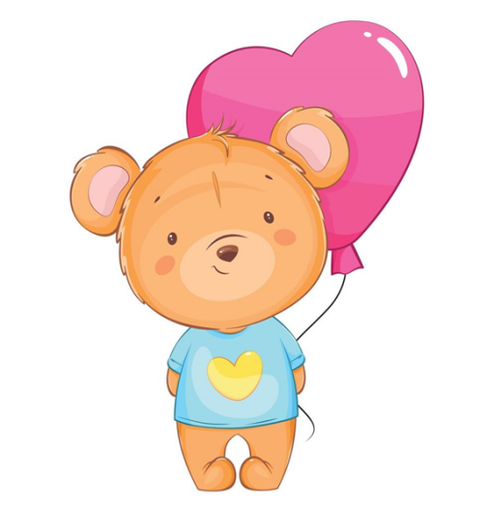

До наступної зустрічі!

